Педагогические науки/2. Проблемы подготовки специалистов.
Д.п.н. Гурина Р.В., , бакалавр физики Бедаш В.В.
Ульяновский государственный университет
РАНГОВЫЙ АНАЛИЗ В УПРАВЛЕНИИ КАЧЕСТВОМ
ОБРАЗОВАНИЯ

В проблеме подготовки специалистов в области педагогики недостаточно внимания уделяется вопросам управления качеством образования, при этом они являются одними из самых трудных и актуальных. Среди многих задач, которые решает управление качеством (УК), в том числе в сфере образовательных услуг, наиболее важными являются задачи результативности (достигнут ли запланированный результат), эффективности (какой ценой достигнут результат и насколько эффективно работает система), оптимизации (способы улучшения системы или процесса). Эти задачи неразрывно связаны с понятиями «валидация» (проверка на валидность) и «верификация» (подтверждение соответствия определённым эталонным требованиям).
Одним из методов, широко применяемых в УК, является метод ранжирования – приведения значений параметра объектов системы в соответствие рангу (номеру объекта ранжирования) в порядке убывания этого параметра и представление результатов в виде рангового распределения (РР) или рейтинга (то есть в виде суммы баллов, очков, интегративных показателей и т. д., и распределения их по степени убывания). Однако, этот метод недостаточно объективен, так как верхние и нижние границы эффективности систем по рейтинговым таблицам устанавливаются, как правило, субъективным решением судей: проводится «черта», ниже которой система объявляется неэффективной и требующей оптимизационных процедур.
В методологии науки используется метод рангового анализа (РА) (ценологический подход), опирающийся на строгий математический аппарат и доказательность (в отличие от описанного выше) [1-4]. Профессор МЭИ Б.И. Кудрин является основателем ценологической школы исследователей, применяющих РА для исследования и оптимизации систем разных видов (wwwkudrinbi.ru) [1]. Им была разработана более 30 лет назад теория РА для техноценозов. Применим ли ценологический подход в УК образовательных систем (процессов)? Ответ на этот вопрос даётся в предлагаемой статье.
Во-первых рассмотрим методологические аспекты ценологического подхода, затем оценим, насколько метод РА может быть использован в УК образовательных систем.
- Сущность метода рангового анализа
Многие реальные системы объективного мира как естественнонаучные, так и социальные, являются ценозами. Ценоз – это сообщество. Особь – элемент (единица) ценоза, он же и объект ранжирования. В технике «особи» – технические изделия. Такая терминология перенесена из теории биоценозов. Однако не любое сообщество – ценоз. Система является ценозом, если РР объектов в нём представляет собой гиперболическое распределение [1]:
, (1)
где W – ранжируемый параметр системы, r – ранговый номер элемента (особи) в ней (1,2,3…), А – максимальное значение параметра W с рангом r =1. β – ранговый коэффициент, или степень крутизны гиперболы.
Впервые же гиперболические РР описал Ципф применительно к текстам (W – частота, с которой встречается определённое слово в тексте) [5], поэтому уравнение (1) описывает также распределение Ципфа.
Ценологический подход в сфере образования предполагает рассмотрение образовательных систем как социальных ранговых систем-ценозов, для которых справедлив гиперболический закон РР) [3, 4]. Ядром РА является применение гиперболического закона РР (1). Идеальный ценоз-система устойчив, а любые отклонения элементов РР системы от гиперболической зависимости (1) вносит в неё дисбаланс и неустойчивость и требует оптимизации, которая заключается в устранении аномальных отклонений от закона РР (1). Идеальные гиперболические РР представлены на рис. 1, а, кривые 1, 2. Пример реального РР с аппроксимацией – на рис.1, б. По обе стороны аппроксимационной кривой – контуры линий доверительного интервала, составляющего 0,95.
–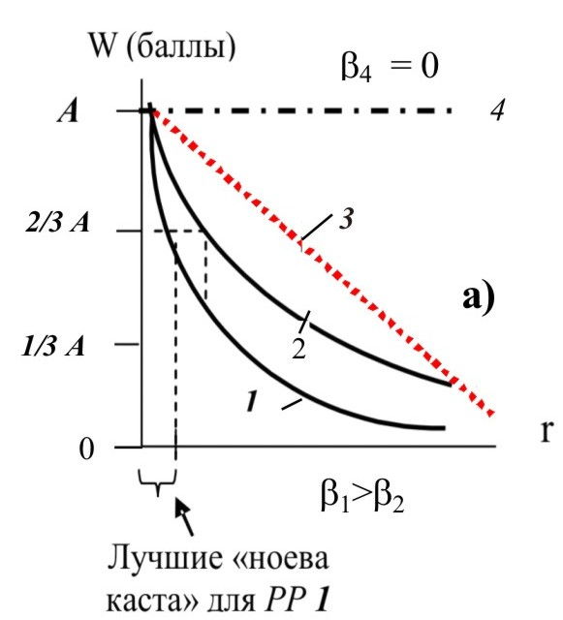 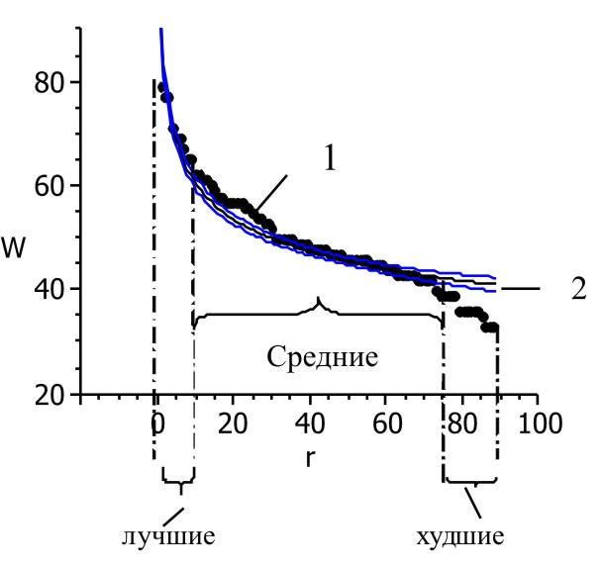
б)
Рис.1. РР в педагогических сообществах: W– балл, r – ранговый номер учащегося;
а) Виды РР: кривые 1, 2 – типичные гиперболические РР, β₁>β_{2.} ; 3 – линейное убывание рейтингового параметра W с ростом ранга, прямая W = 100 – k r; ; 4 – W = const = А (все имеют максимальный рейтинг, т.е. все отличники).
б) Гиперболическое РР баллов ЕГЭ среди абитуриентов ИФФВТ УлГУ 2011 г. по физике: 1 – эмпирическая кривая, 2– аппроксимационная кривая, β = 0.18; R^2 = 0.90.

Квадрат коэффициента регрессии R^2 = 0.90 показывает высокую степень приближения эмпирических точек к теоретической гиперболе. Этот коэффциент может служить показателем валидности тестовых заданий (либо валидности системы критериев в оценке эффективности учебных заведений) [3].
Графическое изображение РР и его аппроксимация к зависимости (1) обеспечивает не только наглядность, но и высокий научный уровень представления знания о характере рангового убывания. Закон (1) даёт объяснение того факта, что лучших особей в любом ценозе мало – не более 20%, что соответствует закону Парето 80/20 [6]. Это зависит от крутизны кривой распределения – коэффициента β ( рис. 1, а, гиперболы 1,2). Совокупность лучших особей ценоза представляет по терминологии ценологической теории элиту или «ноеву касту». Основной же «вес» в гиперболическом РР принадлежит среднестатистическому большинству ( или «саранчёвой касте»).
На большом статистическом материале доказано, что гиперболический закон РР (1) справедлив для образовательных систем на разных уровнях (wwwgurinarv.ulsu.ru) [3, 4 и др.]. Образовательные системы являются ценозами, а объекты ранжирования в них – учащиеся, классы, школы и т.д., их параметры – это успеваемость, рейтинг в баллах, показатели эффективности и т.п. Следовательно, закон РР можно и целесообразно применять в УК образования. Применение РА в УК включает 2 этапа.
- Проверка системы на «ценозность»: 1) построение табулированного РР; 2) построение графического РР; 3) аппроксимация РР математической зависимостью (1) с помощью компьютерных программ и определение параметров РР: β, А, квадрата коэффициента регрессии R^2.
- Анализ результатов и выявление возможностей применения РА к процедурам валидации, верификации, оптимизации.

2. Применение метода рангового анализа в системе образования
А) Оценка валидности тестовых заданий
В системе образования РА применяется для проверки надёжности и валидности (пригодности) олимпиадных, контрольных и тестовых заданий, рейтинга учащихся и т.п.
Адекватный рейтинг, правильно составленные и правильно проверенные олимпиадные, тестовые и контрольные задания приводят к результатам, которые отражаются гиперболическим законом РР. Знание закона (1) и построение графических РР необходимо для управления образовательным процессом и его прогнозирования. Наличие РР в виде списка не даёт информации о характере убывания: убывание может происходить по любому другому закону.
Элитные объекты в образовательном ценозе согласно (1) составляют меньшинство. Если бы убывание шло линейно (рис 1, а, график 3), то число лучших, средних и слабых учащихся составляло бы поровну – по 1/3 в каждой категории. А по параболическому сценарию убывания W(r) (на рисунке не указан) лучших в системе было бы ещё больше – 2/3. Но в реальных системах это не так.
Любые недочёты в рейтинговой системе оценки, валидности и надёжности тестовых заданий дадут искажения в форме гиперболической кривой РР: выпадение точек из теоретической аппроксимированной кривой, горбы, хвосты, изломы, отступление РР от гиперболы. Это утверждение верно лишь при наличии адекватных организационных условиях проведения оценочных мероприятий – только тогда искажения в кривой (1) можно будет отнести непосредственно к качеству оценочных заданий.
Целесообразно выделение нескольких (3-5) уровней валидности. Например, грубая шкала 3-х уровней валидности выделяет:
- 0-валидность, при этом графики РР – это прямые, параллельные оси рангов (прямая 4 на рис 1, а);
- средний уровень (удовлетворительная валидность) – гипербола вырождена в другие графические зависимости, например, линейную (график 3, рис. 1, а); гипербола сильно искажена.
- высокий уровень валидности, на графике выражается гиперболой с высоким уровнем аппроксимации зависимостью (1).
На рис 1, б приведен пример реального РР тестовых заданий ЕГЭ по физике высокого уровня валидности: R^2 = 0.90. Высокие баллы – более 70 – получили лишь 3 человека из 85 респондентов (3,3%), при этом наивысший балл у первого абитуриента был 79 из максимально возможных 100). Аналогичные графики (не приводятся) получены для РР результатов по математике (более 70 баллов получили лишь 4,3%), русскому языку (высокие баллы у 17%), обществознанию (более 70 баллов у 12% абитуриентов). Остальные абитуриенты составляют среднестатистическое большинство со средним и плохим уровнями знаний.

- Определение качества рейтинговой системы оценки образовательных систем
Ценологический подход позволяет оценить адекватность системы критериев, по которой выстраивается рейтинг и определяются лучшие учреждения региона, страны.
На рис. 2 представлен эмпирический график рейтинга 100 лучших (наиболее эффективных) вузов России в 2012 году, представляющий собой гиперболу. Параметры взяты из известной рейтинговой таблицы «Рейтинг ВУЗов России, 2012 г.». Оценку по 5-балльной системе провело рейтинговое агентство "Эксперт».

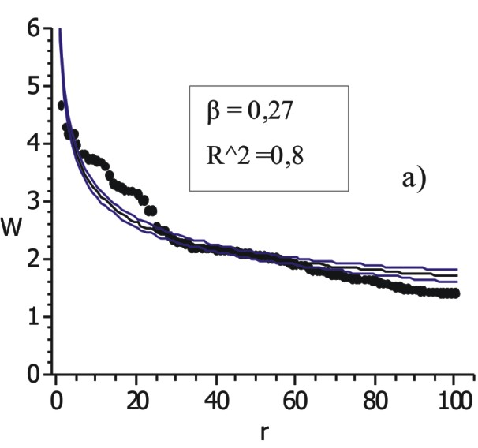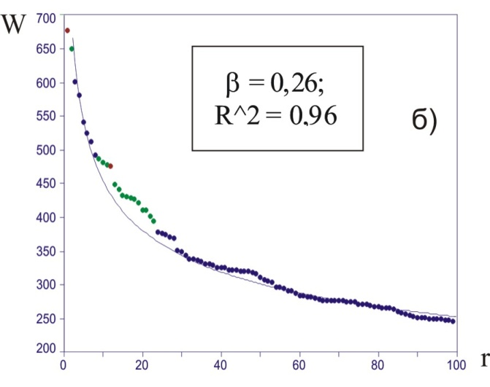
Рис. 2 . Ранговые распределения рейтинга образовательных учреждений России; W – рейтинг в баллах, r – ранговый номер образовательного учреждения (ОУ)
а) РР 100 лучших вузов России 2012 г. по итоговому рейтинговому функционалу; r =1 – МГУ; r =2 – МГТУ им. Н.Э.Баумана; r = 90 – Ульяновский госуниверситет; r =100 – Новосибирский госуниверситет экономики и управления.
б) РР 100 лучших средних ОУ России в 2000 г. ; ; β = 0,26; R^2 = 0.96; r =1 – Московская экономическая школа; r =100 – гимназия № 1518 (г. Москва)

Из графика рис. 2, а видно, что система рейтинговой оценки вузов адекватна: R^2 = 0.8. Однако эмпирическая кривая имеет горб и отклонение вниз в хвостовой части. Следовательно, данная рейтинговая система не совершенна и требует доработки. Для сравнения на рис. 2, б приведён график РР 100 лучших средних образовательных учреждений (СОУ) России, построенный по табулированным данным источника [7, С. 76-78]. Данная 100-балльная система оценки из 18 показателей была предложена и реализована журналом «Карьера» в 2000 году при участии лучших 177 средних ОУ (гимназий, лицеев, школ) России. Как видно из графика, эмпирические точки хорошо ложатся на теоретическую кривую аппроксимации, соответствующую формуле (1). О высоком уровне адекватности данной системы критериев свидетельствует очень высокий показатель регрессии, близкий к единице: R^2 =0,96.
Таким образом, если исходить из того, что с помощью РА определяется качество систем оценки ОУ, система критериев и показателей предложенная и реализованная журналом «Карьера» в 2000 г. , имеет более высокий уровень валидности, чем система оценки вузов 2012 года.
3.Оптимизация педагогических систем с позиций РА

Конечной целью РА является оптимизация системы-ценоза. Рассмотрим суть применения РА для оптимизации педагогических систем. Как правило, реальное РР отличается от идеального следующими стереотипными видами отклонений [3]:
- Некоторые эмпирические точки выпадают из идеального распределения, образуя «горбы» и «впадины».
- Эмпирическая кривая, в целом, имеет характер гиперболы, но по сравнению с теоретической, имеет заваливающийся вниз «хвост» с областью маргинальных объектов (в техноценозах это металлолом – до предела изношенная техника, в учебных группах – кандидаты на отчисление, например, на графике 1, б это объекты с r = 75 – 90.
- Эмпирический график сильно искажён, либо не является гиперболой, либо гипербола вырождена в другие графические зависимости.
На графиках рис. 1, б, рис 2, а мы видим типичные отклонения второго вида.
Оптимизация любого ценоза предполагает определение способов и средств его улучшения. Она направлена на устранение аномальных отклонений на РР. После выявления аномалий на распределении по табулированному распределению определяются элементы (особи), «ответственные» за аномалии, и намечаются мероприятия по их устранению.
Оптимизация педагогического ценоза по аналогии с техноценозами осуществляется двумя путями [2]:
  - Номенклатурная оптимизация – целенаправленное изменение численности ценоза, устремляющее РР ценоза по форме к идеальному (отсев неуспевающих группе, избавление от «плохих» вузов» и т.п.).
2. Параметрическая оптимизация педагогического ценоза – целенаправленное улучшение параметров отдельных особей: в учебной группе – это улучшение параметров объектов «хвостовой области» РР (успеваемости учащихся, эффективности ОУ и т.п.).
Выводы
- Сфера УК образования пополнена ценологическим подходом, а её категорийный аппарат совокупностью понятий рангового анализа.
- Применение РА в УК образования может быть осуществлено в следующих направлениях:
- оптимизация учебного процесса, педагогической системы-ценоза, при этом закон РР (1) является работающим регулятивом оптимизации педагогических систем-ценозов, его учёт позволяет прогнозировать пути его оптимизации (номенклатурная, параметрическая), сущность которых заключается в устранении аномальных отклонений в РР («хвостов», «горбов», «впадин»);
- в технологиях оценки и контроля качества образования в образовательных учреждениях и для оценки валидности тестов и контрольных заданий;
- в прогнозировании результатов обучения (например, количество двоек или отличных оценок на группу на любом экзамене, должно составлять не более 20 % от общего числа оценок, то же относится к количеству медалистов в классе);
- Знание закона (1) и обязательная визуализация его в виде построения графических РР рейтинга успеваемости учащихся класса (группы, курса) необходимы для управления образовательным процессом и его прогнозирования. Наличие РР в виде списка не даёт информации о характере убывания: убывание может происходить по любому другому закону, Только графическое изображение табличных данных РР и их аппроксимация к зависимости (1) обеспечивает наглядность, знание о характере реального рангового убывания и даёт информацию о путях улучшения образовательного процесса.
РА позволяет определять адекватность рейтинговых систем оценки эффективности учебных заведений, знаний учащихся, что составляет его практическую значимость в УК.
Литература:
- Кудрин Б.И. Введение в технетику. – Томск: Изд-во ТГУ, 1993. – 552 с.
- Гнатюк В.И. Оптимальное построение техноценозов. Теория и практика. //Вып. 9. «Ценологические исследования». – М.: Центр системных исследований. 1999. – 272 с.
- Гурина Р.В. Ранговый анализ образовательных систем (ценологический подход): методические рекомендации для работников образования / «Ценологические исследования». Вып.32. – М.: Технетика, –2006. – 40 с.
- Гурина Р.В. Ценологические исследования педагогических образовательных систем //Ползуновский вестник, 2004, №3, с.133-138
- Zipf J.K. Human behaviour and the principle of least effort – Cambridge (Mass.): Addison-Wesley Pres, 1949, XI. – 574 p.
- Кох Р. Закон Парето или принцип 80/20 //Общая и прикладная ценология. 2007. – №4. – С.76-79.
- Воробьева И., Трушин А. Удар в school // Карьера. – 2001. – №4. – С.72-84.

